

Slovensko gospodarsko in raziskovalno združenje, Bruselj

Občasna informacija članom 130 – 2022
29. avgust 2022
Anketa in razpis Evropske urbane pobude (EUI)
V okviru Evropske urbane pobude (EUI), njen namen je v okviru kohezijske politike za obdobje 2021-2027 nuditi podporo mestom pri trajnostnem razvoju in jim omogočiti močnejšo povezavo s politikami EU, sta v pripravi nova spleta stran in platforma znanja. Pripravljavci vabijo deležnike, da do 15. oktobra izpolnijo anketo in jim tako posredujejo svoje želje, da bosta zanje čim bolj uporabni. Do 16. septembra je odprt razpis za vzpostavitev dveh novih tematskih partnerstev v okviru pobude EUI. Člani lahko dobijo dodatne informacije na SBRA.
Predvideno je, da bodo na spletni strani na voljo informacije o EUI, namen platforme znanja pa je mestom vseh velikosti ponuditi skladnejšo podporo na vseh ravneh ter jim zagotoviti dostop do horizontalnega in tematskega znanja in izkušenj. Poudarek novega tematskega partnerstva Okolju prijazna mesta (Greening cities) bo na zeleni in modri infrastrukturi v mestnem okolju. Novo tematsko partnerstvo trajnostni turizem pa bo osredotočeno na teme s področja turizma, ki so ključne za trajnostni razvoj gospodarstev v urbanih okoljih.
Slika 1: Shema Evropske urbane pobude
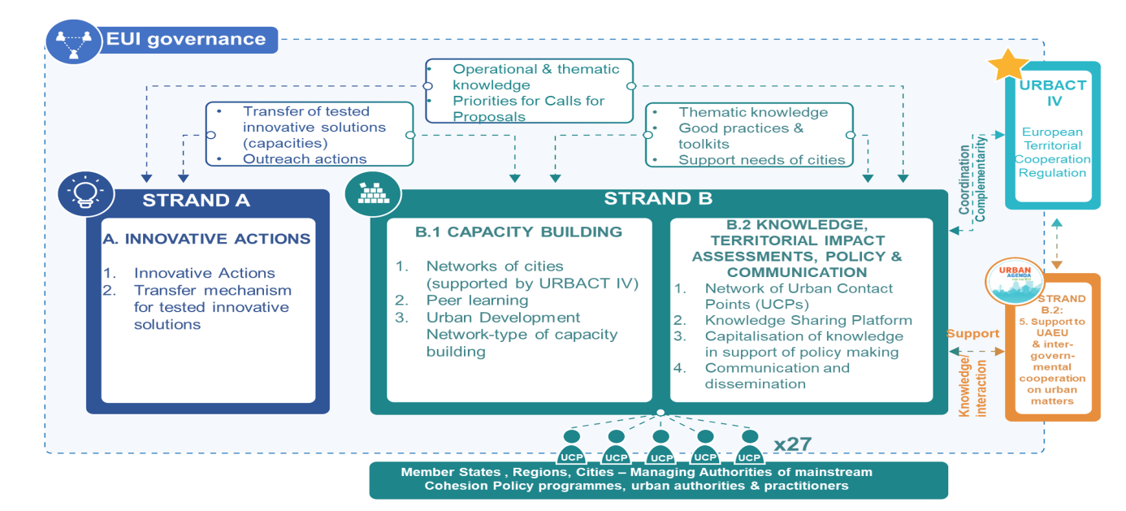
Vir: Evropska komisija
Koristne informacije:
- Anketa :
- https://ec.europa.eu/regional_policy/en/newsroom/news/2022/08/08-10-2022-survey-to-help-tailor-the-digital-tools-of-the-european-urban-initiative
- Razpis za novi tematski partnerstvi:
- https://ec.europa.eu/regional_policy/en/newsroom/news/2022/07/15-07-2022-call-for-partners-urban-agenda-for-the-eu-partnerships-on-greening-cities-and-sustainable-tourism
- Spletna stran EUI:
- https://www.uia-initiative.eu/en
Pripravila:
Darja Kocbek

